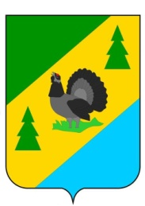
РОССИЙСКАЯ ФЕДЕРАЦИЯ
ИРКУТСКАЯ ОБЛАСТЬ
АЛЗАМАЙСКОЕ МУНИЦИПАЛЬНОЕ ОБРАЗОВАНИЕ

АДМИНИСТРАЦИЯ

ПОСТАНОВЛЕНИЕ № 44

г. Алзамай
от 8 апреля 2020 г.

Об отмене постановления администрации

Алзамайского муниципального образования

от 18.09.2019 г. № 114

На основании экспертного заключения на муниципальный нормативный правовой акт № 2440 от 18 октября 2019 года, выданным Иркутским областным государственным казенным учреждением «Институт законодательства и правовой информации имени М.М. Сперанского», руководствуясь пунктом 5 части 10 статьи 35 Федерального закона № 131-ФЗ «Об общих принципах организации местного самоуправления в Российской Федерации», статьей 47 Устава Алзамайского муниципального образования, администрация Алзамайского муниципального образования:

ПОСТАНОВЛЯЕТ:

1. Отменить постановление администрации Алзамайского муниципального образования от 18.09.2019 г. № 114 «Об утверждении Положения об отдельных вопросах размещения нестационарных объектов на территории Алзамайского муниципального образования».
2. Настоящее постановление разместить на официальном сайте администрации Алзамайского муниципального образования в информационно-телекоммуникационной сети «Интернет».

Глава Алзамайского
муниципального образования А.В. Лебедев

